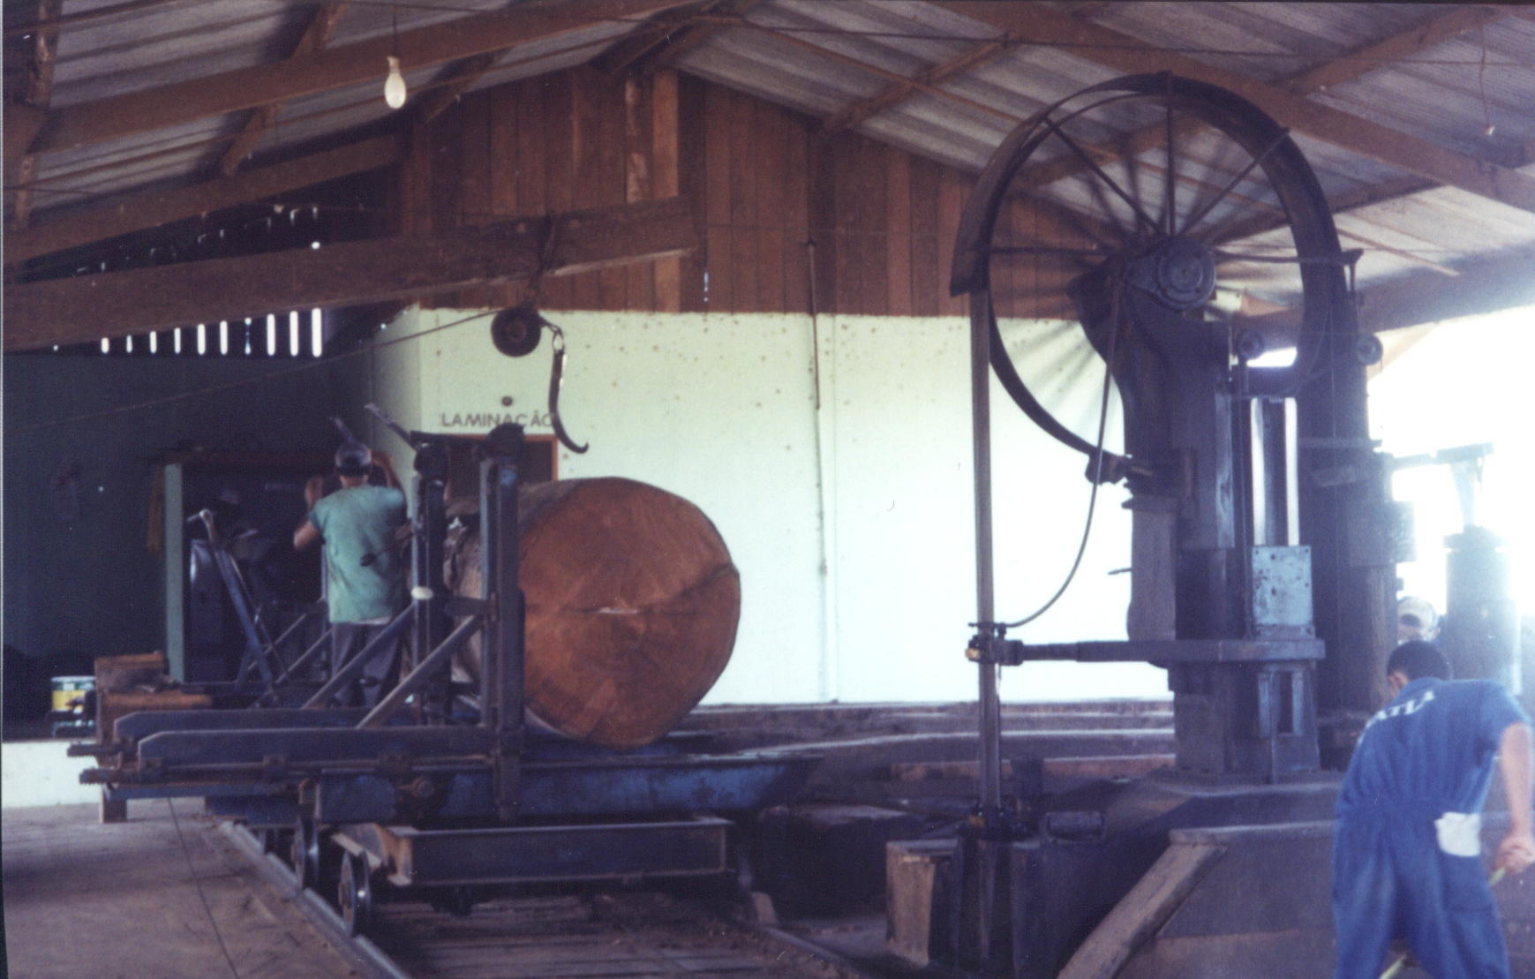  Foto: Helio tonini  Fig. 1. Tora de angelim-pedra em serraria de Boa Vista/RR | Rendimento em madeira serrada de cupiuba (Goupia glabra), caferana (Erisma uncinatum) e angelim-pedra (Dinizia excelsa)  Helio Tonini ¹  Liane Marise Moreira Ferreira¹

A Amazônia abrange 3,7 milhões de km² de floresta tropical, representando um terço das florestas úmidas do planeta e apresentando um estoque madeireiro estimado entre 40 e 60 bilhões de m³, o que segundo Uhl (1997), seria suficiente para abastecer a demanda mundial por um século. O valor econômico deste estoque, poderia alcançar 4 trilhões de reais em madeira serrada (Veríssimo & Barros, 1996).
Dentre os principais problemas que envolvem a adoção e a sustentabilidade dos planos de manejo florestal na Amazônia, está o baixo nível tecnológico da indústria de base florestal, que caracteriza-se por apresentar baixo rendimento e gerar grandes quantidades de resíduos.
Segundo Gerwing et al., (2000), o manejo dos recursos florestais não está restrito às florestas. A eficiência no desdobro das toras em produtos finais (madeira serrada, lâminas, compensados, etc..) pode afetar significativamente a área de floresta necessária para satisfazer a demanda por madeira serrada.
O rendimento em madeira serrada ou porcentagem de aproveitamento é a relação entre o volume de madeira serrada produzido e o volume das toras antes do desdobro, expresso em porcentagem. Este coeficiente é afetado pela interação de diversos fatores como o diâmetro, o comprimento, a conicidade e a qualidade das toras, bem como número de produtos alternativos (Steele, 1984).
O rendimento em madeira serrada sofre influência do tipo de serra, reaproveitamento de aparas e costaneiras, e da metodologia utilizada na avaliação do rendimento.
A utilização de equipamentos e técnicas inadequados pode afetar consideravelmente o rendimento. Resende et al.,(1992) ressaltam que a seleção de toras segundo o seu diâmetro, e a posterior aplicação de uma estrutura de corte definida em função de determinadas bitolas é condição necessária para a maximização do lucro em uma serraria.
Cada equipamento possui características próprias de concepção, que devem ser conhecidas e que interferem na produção e rendimento volumétrico. O inadequado posicionamento e orientação da tora para desdobro podem resultar em grandes perdas de volume e qualidade da madeira (Vianna Neto, 1994).
Gomide (1974), considera que rendimentos entre 45 a 55% são considerados normais para folhosas. Segundo Barbosa (1990), as espécies angelim-pedra, cupiúba e caferana representaram 97, 4 % do total de madeira consumida na região sul do Estado em 1988. O desdobro primário em Roraima apresentou índices de aproveitamento variando de 38,1% a 68,9% com uma média estadual de 54,2%
Em 1988 a variação no índice de aproveitamento foi de 49,7% a 57,3% com uma média de 54%. A espécie de melhor rendimento foi o angelim-pedra com 55,2% e a de menor, o cedro-doce (Bombacopsis quinata) com 47,3% (Barbosa, 1990).
Em função da crescente valorização da madeira, as estimativas precisas do seu volume constitui importante objeto de pesquisa na mensuração florestal, sendo este trabalho realizado com a finalidade de determinar o rendimento em serraria para cupiuba, caferana e angelim-pedra, que representam três das mais importantes espécies madeireiras do estado de Roraima.
Para a determinação do rendimento em madeira serrada, em cada pilha de madeira foram sorteadas e selecionadas aleatoriamente 6 toras por espécie, totalizando 18 toras. A área basal nas duas extremidades da tora foi obtida através da média de dois diâmetros medidos com casca de forma cruzada, sendo as toras cubadas utilizando-se o procedimento de Smalian:
$\text{Vtora}=\frac{g_{1}+g_{2}}{2}x l$;
Onde:$g=\frac{Π{\text{xd}}^{2}}{4}$;
Sendo: g₁ = área basal na extremidade 1; g₂ = área basal na extremidade 2; l = comprimento da tora (m); d = diâmetro médio (m);π = 3,1416.
Após o desdobro, todos os produtos serrados foram separados de acordo com seus respectivos lotes e dimensões. Após este procedimento, foram tomadas suas medidas de largura, espessura e comprimento, sendo o volume de cada peça de madeira obtido por:
$\text{Vserrado}=\frac{l x e x c}{{\text{10}}^{6}}$;
Sendo: l = largura média da peça (cm); e = espessura média da peça (cm); c = comprimento da peça (cm)
O rendimento em porcentagem foi obtido por:

$$\%R=\frac{\text{Vtora}}{\text{Vserrado}}x\text{100}$$
O cálculo inverso, fornece o fator de conversão de madeiras de toras para madeira serrada.
O rendimento do desdobro de toras para as três espécies florestais estudadas é apresentado na Tabela 1, os valores médios são apresentados na Tabela 2 e a análise estatística na Tabela 3.
Observa-se, na Tabela 2 que o angelim-pedra, foi a espécie que apresentou maior rendimento médio (66%) e a cupiúba o menor (52%). Estes valores podem ser considerados altos para a região amazônica, situando-se acima dos valores determinados pela legislação (54,28%) (IN 1 de 5/9/1996 do IBAMA) e acima de valores observados por pesquisadores como Gomide (1974); Gerwing et al., (2000); Araujo (1991) e Santos ( 1986). No entanto, o rendimento médio, observado neste estudo, ficou dentro do intervalo de índice de aproveitamento observado por Barbosa (1990) para o estado de Roraima em 1988 que variaram de 38,1% a 68,9%, situando-se acima da média estadual naquele ano (54%).

Tabela 1. Rendimento do desdobro de toras para Goupia glabra (cupiúba), Dinizia excelsa (angelim-pedra) e Erisma uncinatum (caferana).
Nome comum | nº | Vt (m³) | Volume de madeira serrada (m³) |  |  | Rendimento
Nome comum | nº | Vt (m³) | exportação | aproveitamento | Total | %RE | %RA | %RT | F
angelim | 1 | 3,336615 | 2,0088 | 0,5539 | 2,5627 | 74,33 | 58,26 | 16,07 | 1,35
angelim | 2 | 3,478281 | 1,8144 | 0,7547 | 2,5692 | 71,48 | 50,48 | 20,99 | 1,40
angelim | 3 | 1,814289 | 0,7875 | 0,4644 | 1,2519 | 64,69 | 40,69 | 23,99 | 1,55
angelim | 4 | 2,560733 | 1,1664 | 0,5008 | 1,6672 | 57,45 | 40,19 | 17,26 | 1,74
angelim | 5 | 2,40356 | 1,0800 | 0,8583 | 1,9383 | 73,31 | 40,85 | 32,46 | 1,36
angelim | 6 | 2,379821 | 1,1016 | 1,0723 | 2,174 | 55,93 | 28,34 | 27,59 | 1,79
caferana | 1 | 5,352722 | 3,09316 | 0,7005 | 3,7937 | 69,48 | 56,65 | 12,83 | 1,44
caferana | 2 | 4,672188 | 2,8312 | 0,6452 | 3,4764 | 71,79 | 58,47 | 13,32 | 1,39
caferana | 3 | 1,671945 | 0,4612 | 0,2718 | 0,7331 | 42,16 | 26,52 | 15,63 | 2,37
caferana | 4 | 4,191081 | 2,1898 | 0,6094 | 2,7993 | 63,34 | 49,55 | 13,79 | 1,58
caferana | 5 | 4,085651 | 1,73421 | 0,4362 | 2,1703 | 52,08 | 41,62 | 10,46 | 1,92
caferana | 6 | 6,868348 | 3,99067 | 0,6689 | 4,6595 | 66,51 | 56,96 | 9,54 | 1,50
cupiuba | 1 | 2,413659 | 0,8847 | 0,5952 | 1,4799 | 59,68 | 35,68 | 24,00 | 1,68
cupiuba | 2 | 1,294857 | 0,31955 | 0,3563 | 0,6758 | 51,26 | 24,24 | 27,02 | 1,95
cupiuba | 3 | 1,224878 | 0,13395 | 0,4262 | 0,5601 | 43,36 | 10,37 | 32,99 | 2,31
cupiuba | 4 | 2,503273 | 0,5508 | 0,6316 | 1,1824 | 44,79 | 20,86 | 23,93 | 2,23
cupiuba | 5 | 5,038498 | 1,8192 | 1,1779 | 2,9972 | 58,42 | 35,46 | 22,96 | 1,71
cupiuba | 6 | 2,270542 | 0,5472 | 0,7134 | 1,2606 | 54,04 | 23,46 | 30,59 | 1,85
Sendo: Vt = volume da tora (m³); %RE = rendimento do desdobro para madeira do tipo exportação; %RA = Rendimento do desdobro para o aproveitamento; %RT = rendimento total; F = fator de conversão de volume de toras para madeira serrada.

Tabela 2. Valores médios para o rendimento do desdobro de toras para Goupia glabra (cupiúba), Dinizia excelsa (angelim-pedra) e Erisma uncinatum (caferana).
Nome comum | Vt (m³) | Volume de madeira serrada (m³) |  |  | Rendimento |  |  |  | E%
Nome comum | Vt (m³) | exportação | aproveitamento | total | %RE | %RA | %RT | F | E%
Angelim | 3,0684 | 1,3264 | 0,7008 | 2,0272 | 43,14 | 23,06 | 66,20 | 1,53 | 10,47
caferana | 4,6055 | 2,3834 | 0,5553 | 2,9387 | 48,30 | 12,60 | 60,89 | 1,70 | 18,29
cupiúba | 2,5320 | 0,7092 | 0,6501 | 1,3593 | 25,01 | 26,92 | 51,93 | 1,95 | 9,18
Geral | 3,1978 | 1,4730 | 0,6354 | 1,8537 | 38,81 | 20,86 | 59,67 | 1,72 | 9,06
Sendo: Vt = volume da tora (m³); %RE = rendimento do desdobro para madeira do tipo exportação; %RA = Rendimento do desdobro para o aproveitamento; %RT = rendimento total; F = fator de conversão de volume de toras para madeira serrada; E% = erro amostral.

Observa-se que a caferana, apesar de apresentar toras de maiores dimensões, não apresentou o maior rendimento médio, o que deve-se ao fato da espécie comumente apresentar vários defeitos como rachaduras, nós, protuberâncias e podridões de cerne que têm influência direta sobre o rendimento. No entanto, foi a espécie que apresentou maior rendimento em madeira tipo exportação (48%).

Tabela 3. Análise estatística da amostragem para o fator de conversão de madeira em tora para madeira serrada.
Espécie | $$\overset{}{x}$$ | $$s_{x}$$ | $$s_{\overset{}{x}}$$ | $\text{IC}$(prob=90%)
 |  |  |  | Min | Max
angelim | 1,53 | 0,1949 | 0,0795 | 1,39 | 1,66
caferana | 1,70 | 0,3783 | 0,1544 | 1,44 | 1,96
cupiuba | 1,95 | 0,2641 | 0,1078 | 1,77 | 2,13
Total | 1,72 | 0,3415 | 0,3415 | 1,59 | 1,85
Sendo: $\overset{}{x}$ = média; $s_{x}$= desvio padrão;$s_{\overset{}{x}}$= desvio padrão da média; IC = intervalo de confiança para a média

O índice médio de conversão de madeira em tora para madeira serrada obtido neste estudo foi igual a 1.72, para um erro médio de amostragem de 9,06%. Este valor correspondente a um rendimento médio de 59,67%, estando abaixo do que estabelece a legislação (1,8).
No entanto, ao analisar o intervalo de confiança para média (Tabela 3), observa-se que o fator encontrado pode variar entre 1,59 e 1,85, estando, portanto, dentro do estabelecido pela legislação.
Bibliografia
ARAUJO, H, J, B. Diagnóstico das industrias de serraria do estado do Acre. Rio Branco, Acre: Funtac, 1991, 238 p.
BARBOSA, R. I. Análise do setor madeireiro do estado de Roraima. Acta amazonica, Manaus, v.20, n.9,p.193-209,1990.
GERWING, J.; VIDAL, E.; VERÌSSIMO, A.; UHL, C. O rendimento no processamento de madeira no estado do Pará. Belem: Imazon. Série Amazônica, n.18, 2000, 38 p.
GOMIDE, J.L. Serraria. Viçosa: UFV, 1974, 119 p.
REZENDE, J.L.P.; VITAL, B.R.; TAVARES, M.F.R., PAULA, G.C. Análise técnica e econômica do desdobro de toras de pinus. Revista árvore, Viçosa, v.16, n.2, p.181-193, 1992.
SANTOS, J. Situação da industria madeireira no município de Manaus (1981-1983) e das serrarias no estado do Amazonas (1981). Curitiba: UFPR, 1986, 78 p. Dissertação (mestrado em Ciência Florestal)- Universidade Federal do Paraná, 1986.
STEELE, P.H. Factors determining lumber recovery in sawmilling. USDA. Forest service. General Technical Report, n.34, p.1-8, 1984.
UHL, C.; BARRETO, P.; VERÍSSIMO, A. Uma abordagem integrada de pesquisa sobre o manejo dos recursos naturais na Amazônia. Belém: Imazon, 1997, 168 p.
VERISSIMO, A., BARROS, C. A expansão da atividade madeireira na amazônia: impactos e perspectivas para o desenvolvimento do setor florestal no Pará. Belém: Imazon, 1996, 168 p.
VIANNA NETO, J.A.A. Considerações básicas sobre o desdobro de Pinus sp. Silvicultura, São Paulo, v.9, n.34, p.15-23, 1984.

Comunicado  Técnico, 07  MINISTÉRIO DA AGRICULTURA,  PECUÁRIA E ABASTECIMENTO | Exemplares desta edição podem ser adquiridos na:  Embrapa Roraima  Rodovia Br-174, km 8 - Distrito Industrial  Telefax: (95) 626 71 25  Cx. Postal 133 - CEP. 69.301-970  Boa Vista - Roraima- Brasil  sac@cpafrr.embrapa.br  1ª edição  1ª impressão (2004): 100 | Comitê de Publicações | Presidente: Oscar José Smiderle  Secretário-Executivo: Aloisio Alcantara Vilarinho  Membros: Bernardo de Almeida Halfeld Vieira  Hélio Tonini  Jane Maria Franco de Oliveira  Patrícia da Costa  Roberto Dantas de Medeiros  Editoração Eletrônica: Maria Lucilene Dantas de Matos
 |  | Expediente

